Dreißig Jahre im Kerker General Georg von Viebahn G-de-197

Eine lange Reihe von Prachtbauten steht in der russischen Großstadt St. Petersburg entlang der linken Seite der Newa. Die Newa ist an dieser Stelle etwas so breit wie der Rhein bei Mainz. Nachts öffnen sich die Brücken, um die wartenden Schiffe von oder zum Finnischen Meerbusen passieren zu lassen.

Gegenüber, am rechten Newa-Ufer, ist auf einer kleinen Insel, die auf Finnisch Einisaari heißt, also Haseninsel, mitten im Strom die „Festung“ gebaut mit zahlreichen Türmen, Schießscharten und gemauerten Gewölben. Aus ihrer Mitte ragt die Peter-Pauls-Kirche hervor, deren Turm auf vergoldetem, scharf zugespitztem Dach ein goldenes Kreuz trägt, von einem Engel gehalten.

Diese Festung erzählt vom Leben und Sterben aller Glieder des russischen Kaiserhauses. Sie alle liegen in jener Kirche begraben. Als Letzter wurde Nikolaus II. (gebürtig Nikolaj Alexandrowitsch Romanow / 1868-1918) beigesetzt. Er entstammte der Herrscherdynastie der Romanows und regierte von 1894 bis 1917 als letzter Kaiser bzw. Zar Russlands. Nach der Februarrevolution von 1917 musste er abdanken und wurde anschließend mit seiner Familie interniert, bis sie im Juli 1918 von den Bolschewiki in Jekaterinburg erschossen wurden.

Die Gebeine der Familie wurden 1979 in der Nähe des ehemaligen Bergwerkschachts Ganina Jama, im Waldstück Vier Brüder nahe Jekaterinburg entdeckt. Zu Zeiten der Sowjetunion konnte diese Entdeckung jedoch nicht öffentlich gemacht werden. Am 13. Juli 1991 wurden die Leichname geborgen und ein Jahr später einwandfrei identifiziert. Auf den Tag genau 80 Jahre nach der Erschießung wurden die sterblichen Überreste Nikolaus’ und seiner Familie in der Peter-und-Paul-Festung in St. Petersburg beigesetzt.

Heute wird der letzte Zar von der Russisch-Orthodoxen Kirche als Heiliger verehrt, aber er ist auch als Märtyrer der Evangelisch-Lutherischen Kirche Russlands unvergessen, deren Oberhaupt er ebenso bis zu seiner Abdankung gewesen war.

Manche Lebensgeschichte, reich an Blut und Tränen, könnten jene Gewölbe und Grabstätten berichten. Auch jene Kasematten, deren Lichtöffnungen nur wenig über dem Wasserspiegel des Flusses hervorsehen. Sie könnten Ergreifendes erzählen vom Leben und Sterben derer, die eingekerkert waren. Viele traten von hier den letzten Weg an, um durch die Hand des Scharfrichters ein Ende zu finden.

In eben diesen Kasematten hat auch ein reich begabter Mann, der mit allen Hoffnungen seines Lebens durch eigene Schuld zusammengebrochen war, Glück und Frieden gefunden. Gawriil Stepanowitsch Batenkow (1793-1863) war ein russischer Oberst und Schriftsteller. Für seine Teilnahme am Dekabristenaufstand des Jahres 1825, einer Verschwörung gegen Zar Nikolaus I., (1796-1855) der in jenem Jahr den Thron bestieg, erhielt er zwanzig Jahre Einzelhaft in der Peter-und-Paul-Festung mit anschließender Verschickung nach Sibirien.

Damals bestieg Kaiser Nikolaus I. den Thron von Russland. Er warf sich persönlich den verführten Scharen entgegen, entwaffnete sie und ließ die Rädelsführer in die Kasematten der Peter-Pauls-Festung bringen. Nach langer und gründlicher Untersuchung wurden 121 Schuldige teils zum Tod, teils zu langjährigen Zwangsarbeiten in den Bergwerken, teils zur Verbannung nach Sibirien verurteilt. Auch G.S.Batenkow war zu lebenslänglicher Zwangsarbeit verurteilt worden, aber durch eine merkwürdige Fügung Gottes wurde er am Tag der Urteilsverkündigung nicht mit den übrigen Verurteilten vorgeführt. Man hatte ihn in seiner Zelle „vergessen“. So blieb er in derselben dreißig Jahre lang, bis bei der Thronbesteigung Kaisers Alexander II. ein großer Gnadenerlass die Tür seines Kerkers öffnete. Nun trat er als ein Greis mit langem, weißem Bart in das Leben zurück, ein Fremdling geworden inmitten der Welt, wo ihn niemand mehr kannte.

Mit verbundenen Augen war der verurteilte Offizier G.S.Batenkow im Dezember 1825 nach der Festung gebracht worden. Mit verbundenen Augen hatte man ihn sechs Stufen vom Erdboden hinabgeführt. Er hörte Schlüssel klingeln und Schlösser klappern. Erst in seiner Kasematte wurde er wieder von der Augenbinde befreit. Die Zelle war ziemlich dunkel und das hochgelegene Fenster mit starken, eisernen Stäben vergittert. Nur einen schmalen Himmelsstreif konnte der Gefangene erblicken.

Ein Bett mit bläulich-grauer Decke, ein Tisch und eine Schranne bildeten die kärgliche Ausstattung. Ein kleines Guckloch an der Tür, von außen mit einem Leinwandstreifen zugehängt, gestattete der Schildwache bei Tag und Nacht einen Einblick in die Zelle. Lautlos wurde die einfache Gefängniskost gebracht. Ohne Worte die Zelle von Zeit zu Zeit gereinigt. Nur die nahegelegene Kirche der Festung ließ stündlich bei Tag und Nacht die einförmige Melodie ihres Glockenspiels vernehmen. Sonst war nur unheimliches Schweigen.

Gleich am ersten Tag bedeutete der Wärter, dass es ihm streng untersagt sei, auch nur ein Wort mit dem Gefangenen zu wechseln. Er und seine Nachfolger im Dienst haben den strengen Befehl getreulich erfüllt.

G.S.Batenkow war ein hoch gebildeter und kluger Mann, aber ohne Glauben und Gebet. Er meinte, Gott und Ewigkeit wären für ihn abgetane Dinge. Eines Tages fand er in einer staubigen Ecke der Zelle ein paar Bücher, die in der Dunkelheit dem Auge des Wächters entgangen waren. Es waren die zurückgelassenen Schätze eines früheren Bewohners dieser Zelle. Eine deutsche Bibel, ein altes deutsches Predigtbuch und ein deutscher Kalender.

Batenkow verstand kein deutsches Wort und ebenso wenig die deutsche Schrift. Aber er hatte in seiner Rocktasche einen russischen Kalender behalten. Wochen und Monate verbrachte er mit dem Bemühen, durch Vergleich der beiden Kalender die Buchstaben und dann ein paar Worte der fremden Sprache zu verstehen. Der Erfolg stachelte den begabten Mann an.

Nach vielen Bemühungen war er so weit, zu erkennen, dass das aufgefundene Buch die Bibel war. Er hatte zuvor nie eine Bibel in der Hand gehabt. Von ihrem Inhalt wusste er kaum etwas vom Hörensagen. Seine ganze Geistesrichtung hatte ihn fest in den Gedanken gefangen, dass ein Mann seiner Bildung mit diesem veralteten Buch nichts mehr zu tun habe. Nur die entsetzliche Langeweile trieb ihn zu dem Wunsch, die Schwierigkeiten der fremden Sprache zu überwinden. So hielt er an der Erforschung des Buches fest, dessen Inhalt seinen Widerspruch reizte und doch solchen Eindruck auf seine Seele ausübte, dass er ihn nicht abschütteln konnte.

Das Bewusstsein seiner Sündenschuld gegenüber einem heiligen Gott regte sich mit aller Gewalt und die bange Frage stieg in ihm auf, wie er die Schuld sühnen und zum Frieden mit Gott gelangen könnte. Vor dieser Frage versagte seine Weisheit und er kam in einen verzweiflungsvollen Zustand. In seiner engen, öden Zelle war er nun doppelt unglücklich, denn alles, was er im Leben gelernt hatte, worauf er stolz gewesen war, war plötzlich wertlos.

Oft hallten die Kerkermauern wider von dem lauten Ruf, den er aus der Bibel gelernt hatte: „Ich elender Mensch, wer wird mich erlösen von dem Leibe dieses Todes?“ Römer 7,24. Immer wieder griff er nach der Bibel, wie ein Verdurstender, um von diesem Wasser zu trinken. In langen Kämpfen lernte er rufen: „Herr, ich lasse dich nicht, du segnest mich denn!“ 1.Mose 32,27. Allmählich wurde es in diesem jahrelangen Kampf in seiner Seele Licht. Endlich lag er betend im Staub vor dem Gekreuzigten von Golgatha. Gott hatte das Werk seiner Gnade durch die Macht seines Wortes zum Sieg geführt. Der einsame Gefangene erfuhr im heiligen Frieden sie Nähe seines Erretters Jesus.

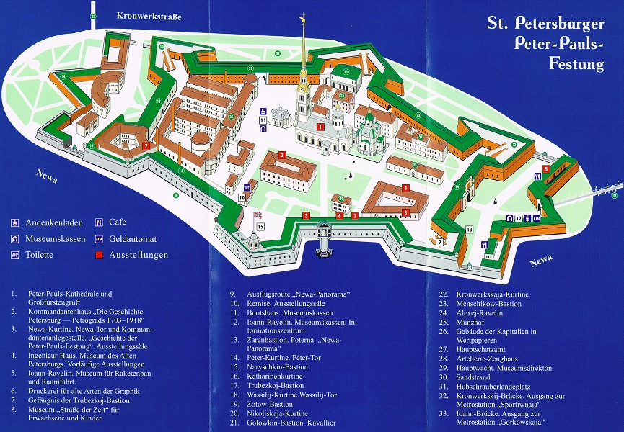

Jahre und Jahrzehnte gingen hin. Frühling, Sommer, Herbst und Winter zogen an den Kasematten vorüber. Die Eisblumen am hochgelegenen Fenster wechselten mit den wärmeren Lüften und dem Zwitschern der Vögel ab. Von dem, was in der Welt vorging, drang keine Kunde an sein Ohr. Die regungslosen Gesichtszüge der Wärter wechselten mit den Personen, aber ihr Schweigen blieb das gleiche und unerbittliche.

Aber in ihm hat sich ein wunderbarer Wechsel vollzogen durch den täglichen stillen Umgang mit dem gegenwärtigen Jesus. Der Friede in seinem Herzen wuchs. Alle bitteren Gedanken gegen die Menschen, die ihm ein so hartes Los bereiteten, schwanden. Er fühlte sich glücklich in seinem Gott. Die Welt hatte keine Anziehungskraft mehr für ihn. Er war in seiner Zelle freier und glücklicher geworden, als er je in der Ungebundenheit und Zügellosigkeit seiner sündigen Jugendjahre gewesen war.

Als sich dann plötzlich nach dreißig Jahren der Einsamkeit die Tür des Kerkers auftat und er hinausgeführt wurde in das Geräusch des Lebens, in das Treiben auf den Straßen der russischen Hauptstadt, bezeugte er folgende Worte: „Die Welt wimmelt zwar von Menschen, aber es gibt dort keine Freunde für mich. Meine alte Bibel habe ich aus der Zelle mitgenommen. Sie wird mich nicht mehr verlassen, so wenig wie mein bester Freund, den ich durch sie erhalten habe, mein Herr Jesus Christus. Nun weiß ich, dass es doch kein verfehltes Leben war, diese dreißig Jahre hindurch. Ich danke Gott für die lange Haft, denn ich habe in ihr das Eine gefunden, was not ist: Meinen Herrn!“

